TRATAMENTO ENDODÔNTICO EM DENTE NECROSADO POR TRAUMA: RELATO DE CASO CLÍNICO
Endodontic treatment in necrosed traumatized tooth:
a clinical case report

Maria Lorena Monteiro Tertoª, Monalisa Simplício Bezerra^{b}, Francisco Nathizael Ribeiro Gonçalves^{c}

ªGraduanda em Odontologia pela Faculdade Paulo Picanço (FACPP); ^{b}Graduada em Odontologia pelo Centro Universitário Fametro (Unifametro), Mestranda em Odontologia pela Faculdade Paulo Picanço (FACPP); ^{c} Graduado em Odontologia pela Universidade Federal do Ceará (UFC), Mestre em Ciências Odontológicas pelo Centro Universitário Christus (Unichristus).
RESUMO
Os elementos dentais, após serem submetidos a um trauma, podem vir a sofrer fraturas dentárias e apresentar diversos graus de comprometimento, os quais muitas vezes afetam a polpa dentária, e em outros casos, resultam em necrose pulpar. Neste contexto, após o desenvolvimento da necrose pulpar, é possível que o elemento dental altere sua coloração, escurecendo em relação aos dentes vizinhos. Portanto, é necessário realizar o tratamento endodôntico do canal radicular e da polpa dentária, envolvendo a remoção do conteúdo necrótico e o preenchimento do sistema de canais radiculares. O relato de caso apresentado refere-se ao tratamento endodôntico do elemento 21, que estava necrosado e apresentava uma lesão perirradicular. O comprometimento esteticamente devido à alteração de cor na coroa causada pelo trauma foi relatado. O procedimento foi realizado em duas sessões, na clínica escola da Faculdade Paulo Picanço, sendo utilizado medicação intracanal à base de hidróxido de cálcio entre sessões. Ao final do tratamento, o paciente foi instruído sobre a necessidade de retornar após seis meses para a preservação do caso. O tratamento proposto demonstrou excelentes resultados, uma vez que, no retorno, após o período sugerido de seis meses, observou-se neoformação óssea na região perirradicular e ausência de sinais e sintomas.
Palavras-chave: Traumatismo dentário. Necrose da polpa. Tratamento endodôntico. Escurecimento dental

ABSTRACT
The dental elements, after undergoing trauma, may suffer dental fractures and present various degrees of compromise, which often affect the dental pulp, and in other cases, result in pulp necrosis. In this context, after the development of pulp necrosis, it is possible for the dental element to change its coloration, darkening in relation to neighboring teeth. Therefore, it is necessary to perform endodontic treatment of the root canal and dental pulp, involving the removal of necrotic content and the filling of the root canal system. The case report presented refers to the endodontic treatment of element 21, which was necrotic and presented a periradicular lesion. The esthetic compromise due to the color alteration in the crown caused by trauma was reported as one of the patient's complaints. The procedure was performed in two sessions at the Paulo Picanço School Clinic, with intracanal medication based on calcium hydroxide used between sessions. At the end of the treatment, the patient was instructed on the need to return after six months for case follow-up. The proposed treatment demonstrated excellent results, as upon return, after the suggested six-month period, bone neoformation was observed in the periradicular region, and there were no signs or symptoms.

Keywords: Dental trauma. Pulp necrosis. Endodontic treatment. Dental darkening.

INTRODUÇÃO
O trauma dental decorre após a estrutura dentária ser exposta a uma ação de impacto exacerbado, que pode ser causada de forma acidental ou provocada. O impacto advindo do trauma ocasiona danos a várias estruturas, como: coroa dentária, polpa, tecidos moles e ósseos. Já a extensão deste tipo de lesão está diretamente correlacionada a intensidade da força gerada durante o trauma. Os tipos de trauma dentário que podemos nos referir são: luxação intrusiva, extrusiva, avulsão, subluxação e concussão. Todas estas formas de traumas afetam o dente impactado e as estruturas adjacente como: cemento, osso alveolar, fibras do ligamento periodontal (1).
Os pacientes que foram acometidos pela lesão traumática podem apresentar alterações da sensação de sensibilidade dentária, presença de dor local, dente com mobilidade, reabsorções radiculares, alterações estruturais e necrose pulpar como sequelas. (2).
Estudos sobre a prevalência de traumatismos e injúrias dentárias relataram que o trauma acomete mais o sexo masculino em relação ao feminino e tem o incisivo central superior como o dente mais afetado (3).
O tratamento endodôntico tem como objetivo a manutenção do elemento dental em função no sistema estomatognático, sem prejuízos à saúde do paciente (4). Sendo assim, a intervenção endodôntica deverá ser realizada apenas quando houver necessidade, em casos de polpa inflamada irreversivelmente ou necrose pulpar. Necrose pulpar é representada pela morte da polpa, com a cessação de seus processos metabólicos, causando assim perda de estrutura bem como de suas defesas naturais (5). O tecido pulpar necrosado, em decomposição e desintegração, permitirá a invasão de bactérias, as quais encontram condições ideais para multiplicação, propagação e proliferação (6).
O preparo biomecânico em dentes sem vitalidade pulpar, é realizada a remoção do conteúdo séptico/tóxico do canal radicular, através de instrumentos endodônticos associados à ação química, física e antibacteriana da solução irrigadora (7). Sendo assim, mesmo em caso de lesões extensas, o tratamento endodôntico seguido de acompanhamento clínico e radiográfico pode ser suficiente, evitando necessidade de submeter o paciente a intervenções mais invasivas (8).
Mediante o exposto, este relato de caso clínico teve como objetivo realizar o tratamento endodôntico no incisivo central superior, acometido por traumatismo, com necrose pulpar e lesão perirradicular.
RELATO DO CASO CLÍNICO
Paciente F.F.C, sexo masculino, pardo, 42 anos, compareceu ao consultório odontológico da Faculdade Paulo Picanço se queixando da coloração da coroa do elemento incisivo central superior esquerdo (figura I). Durante a anamnese, o paciente relatou que não apresentava nenhuma alteração sistêmica, não possui hipersensibilidade medicamentosa e a anestésico local. Também foi coletada a informação de que alguns anos antes, o paciente havia sofrido um trauma na região.
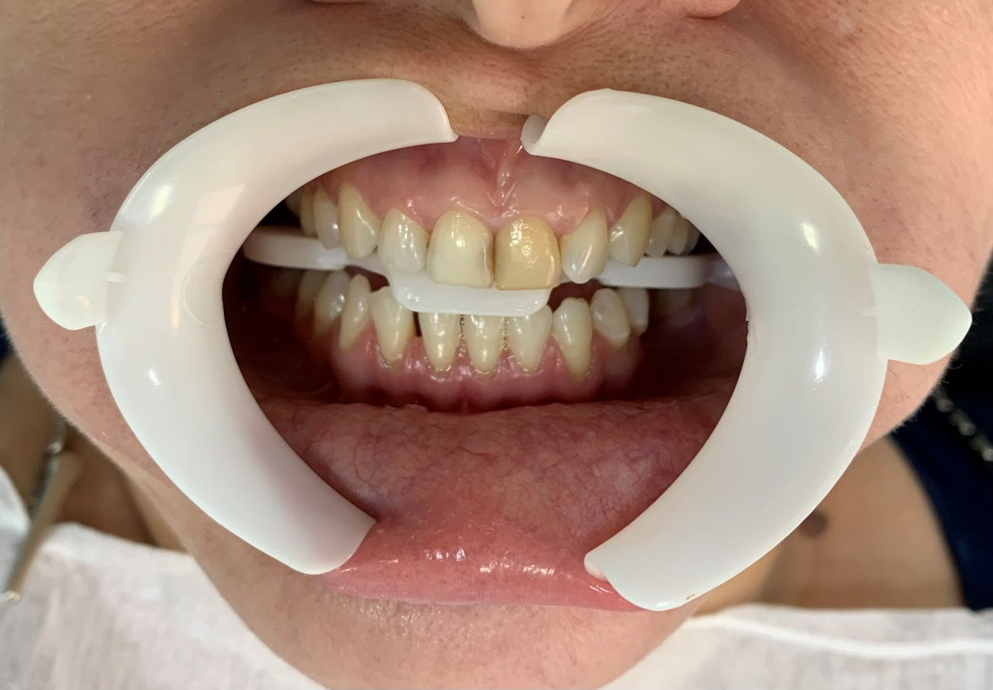
I. Escurecimento do elemento
Ao exame clínico, foi constatado presença de restauração em resina composta nas faces mésio-vestibular. O paciente relatou dor a palpação no fundo de saco da região e na percussão vertical do elemento 21, entretanto não relatava presença de dor espontânea. Ao teste de sensibilidade, com o frio, o mesmo mostrou-se assintomático. No exame radiográfico periapical (Figura II), foi observado uma área radiolúcida próximo ao ápice radicular, sendo sugestiva de lesão perirradicular. Após a anamnese, o exame clínico e os exames complementares, o caso foi diagnosticado como elemento com necrose pulpar e indicado tratamento endodôntico.
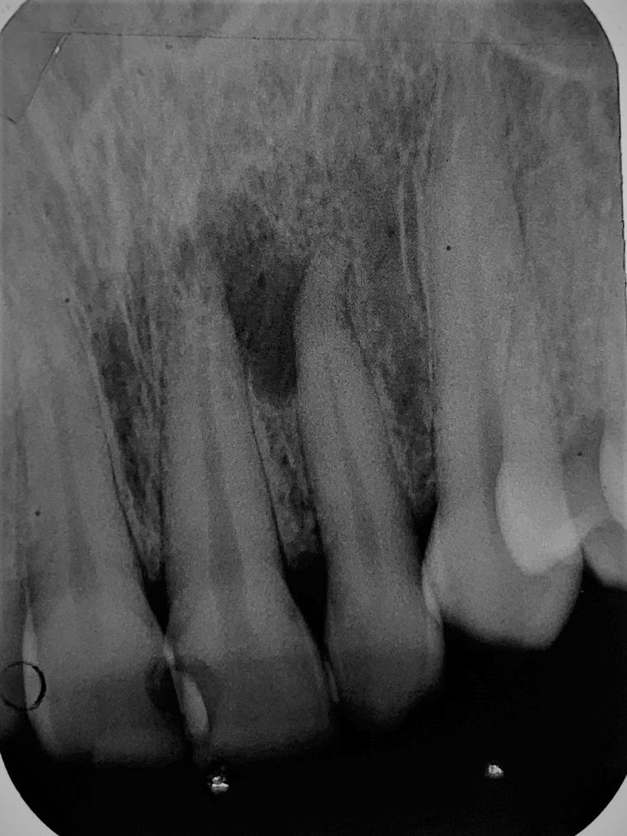
II. Radiografia Diagnóstica.
Sendo assim, o elemento foi anestesiado pela técnica infiltrativa com articaína, isolado com lençol de borracha, arco de ostby plástico e grampo 210 para ser feito o acesso na face palatina do dente, utilizando uma ponta diamantadas em alta rotação n 1015 e broca Endo Z. Após o acesso e preparo da câmara pulpar, não foi constatada a presença de sangramento, conforme o esperado devido ao diagnóstico de necrose pulpar.
Por se tratar de um dente com necrose pulpar, foi realizada irrigação abundante com clorexidina 2% (CLX 2%) líquida, em seguida utilizou-se limas tipo kerr #50 e #55 para neutralização do conteúdo necrótico nos terços cervicais e médio, sempre acompanhada de copiosa irrigação/aspiração com CLX 2%.
Dando continuidade ao preparo biomecânico, foi feito a mensuração do comprimento real (CR) do elemento, com localizador eletrônico foraminal da Mklife, localizando o comprimento de trabalho (CT) de 20 milímetros (mm), com a lima tipo Kerr #30. Na sequência, foram utilizadas as limas #35, #40 e #45, realizando a técnica escalonada. A lima memória (LM) foi a #45, e para finalizar a instrumentação foram feitos os recuos programados de -1 mm com as limas #50, #55, e #60. Sempre irrigando abundantemente e recapitulando com a LM no CT.
Seguindo o protocolo de irrigação final, foi feito 3 trocas alternadas de CLX 2% e Ácido etilenodiamino tetra-acético 17% (EDTA), com agitação das soluções químicas auxiliares por 20 segundos com a LM. Para finalizar a primeira sessão, foi manipulada pasta de hidróxido de cálcio com soro e introduzida no interior do canal com lentulo, e realizada a restauração provisória com ionômero de vidro (CIV) (figura III).
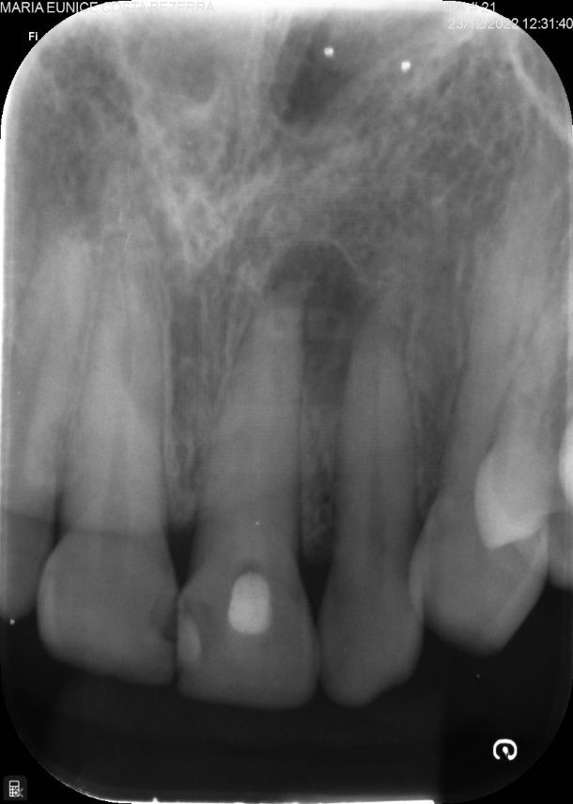
III. Radiografia realizada após acesso à câmara pulpar, instrumentação e colocação de medicação intracanal a base de hidróxido de cálcio

O paciente retornou com 7 dias depois, com ausência de sensação dolorosa a percussão vertical e a palpação no fundo de saco, sendo decidido realizar a obturação do sistema de canais radiculares. Aplicou-se a anestesia local infiltrativa com articaína, seguido de remoção do CIV com ponta diamantadas em alta rotação n 1014 e isolamento absoluto, conforme foi feito na primeira sessão. Após ter acesso ao sistema de canais radiculares novamente, realizou-se bastante irrigação com CLX 2% e recapitulação com a LM no CT até a remoção completa de toda a medicação intracanal. A patência foi alcançada novamente com a lima #15, e o cone de guta-percha selecionado foi o médio (M), com sua extremidade menos calibrosa adaptada com referência a LM #45. O cone foi desinfectado com álcool 70, testado e aprovado nos 3 critérios: tátil, visual e radiográfico. O protocolo de irrigação final foi realizado novamente, como na primeira sessão e a rinsagem final ficou a cargo da solução de soro fisiológico. O canal foi seco com pontas de papel estéreis, e a obturação feita com o cone de guta-percha e cimento endodôntico à base de óxido de zinco e eugenol. E por fim, feita a termoplastificação com condensador de guta-percha #55 conforme a técnica híbrida de Tagger.
Foi feita a radiografia periapical para comprovação da condensação lateral, em seguida foi realizado o corte da massa obturadora com calcador de Paiva aquecido até o limite da embocadura do conduto, e por fim compactou-se verticalmente a massa obturadora com calcador de Paiva frio. A câmara pulpar foi limpa com algodão e álcool, e realizou-se a restauração provisória com CIV, para em seguida remover isolamento absoluto e radiografia final (figura IV). Ao analisarmos a radiografia final, foi visto o extravasamento de uma porção de cimento endodôntico. O paciente foi encaminhado para o clareamento interno para posteriormente finalizar com a restauração definitiva. Também foi salientado ao paciente a importância do retorno com 06 seis meses para a proservação.
Seis meses depois, o paciente retornou para realizar o primeiro controle de regressão da lesão perirradicular (Figura V), e ao exame radiográfico foi visto um aumento na radiopacidade da região, sugerindo sucesso do caso clínico.
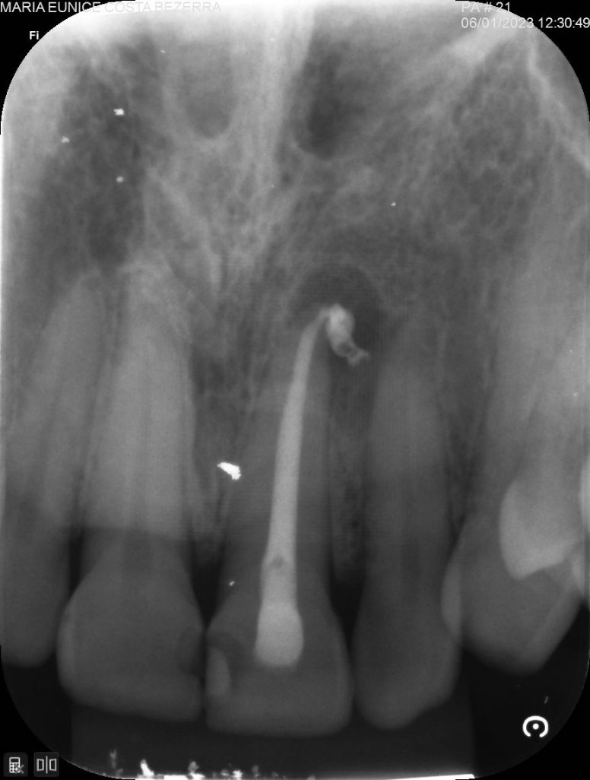
IV. Radiografia final.

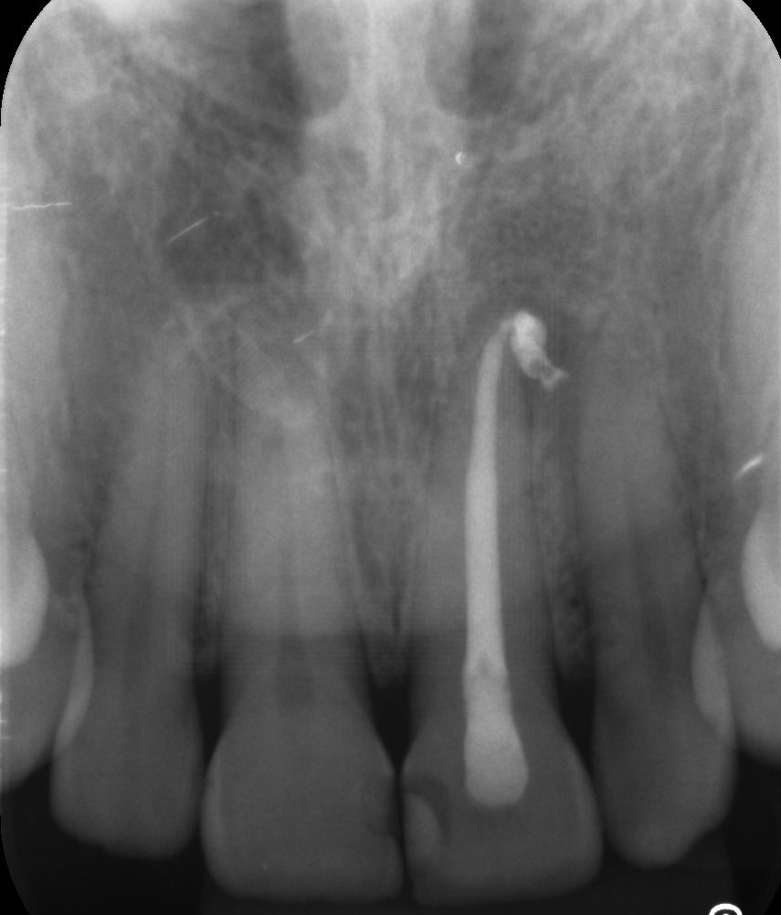
V. Radiografia realizada 06 meses após finalização do canal.

DISCUSSÃO
O presente relato trata-se de um caso de traumatismo dentário em paciente do gênero masculino, de quarenta e dois anos. Ao sofrer o trauma, o indivíduo não buscou atendimento imediato, procurando o cirurgião dentista apenas anos depois após o acidente, desfavorecendo, assim, o prognóstico. Pesquisas anteriores (2, 9) falam que esses casos de traumas são julgados como urgência, devendo ter atendimento imediato pelo cirurgião-dentista, contudo, com pouco ou nenhum conhecimento dos responsáveis, é postergada, prejudicando o tratamento e o prognóstico.
Mais da metade das lesões traumáticas afetam os incisivos centrais. A necrose pulpar é considerada a complicação mais comum após o traumatismo alvéolo-dentário (10). Conforme apresentado no relato de caso, o elemento acometido foi o dente 21 e apresentava desvitalização. A necrose pulpar foi diagnosticada através de exame clínico e complementares, como por exemplo, os testes de sensibilidade térmica que se mostrou assintomático, teste de palpação que apresentou dor no fundo de saco de vestíbulo e na percussão vertical e exames radiográficos que apresentava sugestão de lesão perirradicular. Um dente necrosado pode apresentar manifestações clínicas, sendo uma delas a alteração de cor, como apresentava o elemento 21, fazendo com que com que o mesmo procurasse uma clínica odontológica para recuperar a estética desejada.
O sucesso da abordagem se deve a qualidade da limpeza do canal radicular, para isso foi utilizado clorexidina como substância irrigadora principal. A clorexidina tem sido um agente antimicrobiano eficaz na atuação dentro dos canais radiculares, mostrando ter grande capacidade para ser utilizada como irrigante endodôntico. (11,12). Tendo em vista que o tratamento endodôntico é finalizado após a correta limpeza e desinfecção através das medicações e instrumentação do canal, antes de proceder com a obturação, sendo de extrema importância comprovar que o processo patológico será debelado e a saúde do elemento dental será restabelecido, faz-se necessário realizar o acompanhamento após 6 meses para proservação do caso.

CONSIDERAÇÕES FINAIS

Pacientes que sofrem trauma dental precisam relatar o ocorrido ao cirurgião-dentista para que o profissional realize os procedimentos e exames complementares com o objetivo de proporcionar o atendimento da forma mais adequada.
Em dentes necrosados, seja por cárie ou por trauma, a conduta de tratamento endodôntico tem se mostrado muito eficaz na grande maioria das vezes, sem a necessidade de procedimento cirúrgico, porém mostra-se extremamente importante a orientação ao paciente por parte do endodontista que será necessário o retorno, com intervalos pré-determinados, para a proservação do caso.

REFERÊNCIAS
- Astolfi G, Marcelino M, Walesca P, Ceretta R. (2017). Metamorfose cálcica da polpa e necrose pulpar asséptica no planejamento ortodôntico. Dtsch Arztebl Int. Nov 1;34-35.
- Sanabe ME, et al. (2009). Urgências em traumatismos dentários: classificação, características e procedimentos. Rev Paul Pediatr.;27(4):447-451.
- Traebert J, Almeida ICS, Garghetti C, Marcenes W. (2004). Prevalência, necessidade de tratamento e fatores predisponentes do traumatismo na dentição permanente de escolares de 11 a 13 anos de idade. Cad Saúde Pública. Abr;20(2):403-10.
- Luckmann G, Dorneles LC, Grando CP. (2013). Etiologia dos insucessos dos tratamentos endodônticos. Vivências. Maio;9(16):133-139. Disponível em: http://www2.reitoria.uri.br/~vivencias/Numero_016/artigos/pdf/Artigo_14.pdf. Acesso em 03 dez 2019.
- Leonardo MR, Leonardo RT. (2017). Tratamento de canais radiculares: avanços técnicos e biológicos de uma endodontia minimamente invasiva em nível apical e periapical. 2ª ed. Porto Alegre: Artes Médicas; p. 468.
- Leonardo MR, Leal JM. (1998). Endodontia: tratamento de canais radiculares. 3ª ed. São Paulo: Ed. Panamericana;. p. 902.
- Junior WC. (2012). Lesão periapical: Caso Clínico. Londrina. Disponível em: http://www.uel.br/graduacao/odontologia/portal/pages/arquivos/TCC2012/WILSON%20CANDIDO%20JUNIOR.pdf. Acesso em 14 out. 2019.
- Goes KN, Queiroz PM. (2019). Regressão de lesão periapical extensa decorrente de necrose pulpar mediante tratamento endodôntico – relato de caso. Rev Uninga. Set;56(3):80-88. Disponível em: http://revista.uninga.br/index.php/uninga/article/view/3016. Acesso em: 17 set. 2020.
- Oliveira DC, Pereira PN, Ferreira FM, Paiva SM, Fraiz FC. (2013). Impacto relatado das alterações bucais na qualidade de vida de Adolescentes: Revisão sistemática. Pesq Bras Odontoped Clin Integr. 13(1).
- Yamashita FC, Yamashita IC, Pavan NNO. (2017). Perfil dos pacientes atendidos no Centro de Traumatismo em Odontologia frente às fraturas coronárias e suas sequelas. Arch Health Invest. 6(6).
- Falabiba NE. (2019). Auxiliary chemical substances: sodium hypochlorite x chlorexidine. Facs/Univale. (33).
- Gatelli B. (2014). O uso da clorexidina como solução. Ver. UNINGA Review. 20:119-122.

